自动控制原理模拟试题5

一、每个命题都有错误，个别命题有一个以上的错误，请改正。
（合计15分, 共5个小题，每题3分）
- 传递函数的分子就是系统的特征方程式，分母中s算子的最高阶次就表示系统的阶次。
- 传递函数描述系统的固有特性。其系数和阶次可以是虚数，即与系统内部结构参数有关也与输入量初始条件等外部因素有关。
- 传递函数是物理系统的数学模型，但不能反映物理系统的性质，因而不同的物理系统不能有相同的传递函数。
- 命题a：阻尼比唯一决定了超调量的大小。
命题b：相位裕量决定了超调量的大小。
命题a和命题b是矛盾的
- Nyquist稳定性判据描述为：如果开环是不稳定的，且有P个不稳定极点，那么闭环稳定的条件是：当w由-∞→∞时，Wk(jw)的轨迹应该顺时针绕（-1，j0）点P/2圈。

二、已知4个二阶系统极点分布如下图所示，试按照表格形式比较它们的性能。（15分）
1
2
4
3
0
jω
σ

组别 | 系统 | 振荡频率  （高、低） | 阻尼系数  （大、中、小） | 调节时间  （长、短）
I | 1
I | 2
II | 1
II | 3
III | 1
III | 4

三、试用梅逊增益公式求下图中各系统信号流图的传递函数x₅/x₁。（15分）

1
x
2
x
3
x
4
x
12
a
23
a
34
a
42
a
32
a
45
a
44
a
5
x
35
a
52
a

北京交通大学2005年(春季)博士研究生入学考试试卷
考试科目 自动控制理论 共 2 页 第 2 页
注意事项：答案一律写在答题纸上，写在试卷上的不予装订和评分！
四、计算题（15分）
某最小相位系统的开环bode图如下，写开环传递函数。
ω/(rad/s)
0
30
20
5
40
L(ω)/dB
0
0
20
-20
-40
-60
100
ω1
ω3
ω4
0.1
ω2

五、计算题（16分）
设单位反馈系统的开环传递函数为

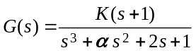
若系统以2rad/s频率持续振荡，试确定相应的K和值
六、综合题（合计24分，共6道小题）
已知一个n阶闭环系统的微分方程为
其中r为输入，y为输出，所有系数均大于零。
1. 写出该系统的特征方程；
2. 写出该系统的闭环传递函数；
3. 若该系统为单位负反馈系统，写出其开环传递函数；
4. 若系统是稳定的，求当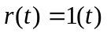时的稳态误差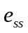；（误差定义为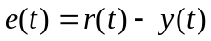。）
5. 为使系统在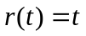时的稳态误差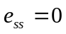，除系统必须稳定外，还应满足什么条件？
6. 当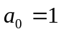，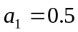，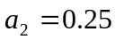，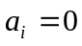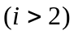，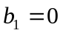，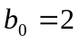，时，试评价该二阶系统的如下性能：、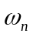、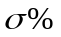、和

